ACO Schuhabstreifer Vario 2.0 Hybrid-Bodenwanne 600x400 mm

ACO

Eigenschaften

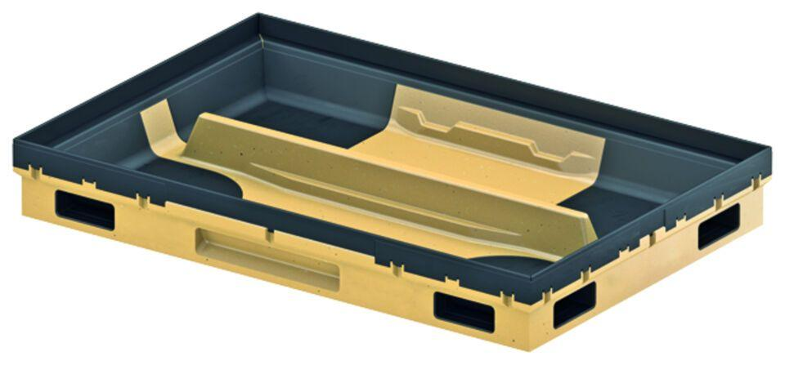

GTIN:

4064626022316

HAN:

3003044